МАСТЕР-КЛАСС
«Ёжик»
по
художественно-эстетическому развитию

Подготовила:
воспитатель Полтанова Наталья Владимировна

Хатанга 2018г

Мастер - класс: «Ёжик»

Участники: родители и дети.
Форма проведения: мастер-класс.
Цель мастер-класса: заинтересовать и вовлечь родителей и детей в совместную досуговую деятельность;
Задачи:
- познакомит с несложными приёмами изготовления поделок из теста, что делает данное направление творчества необыкновенно привлекательным;
- заинтересовать и вовлечь родителей и детей в совместную досуговую деятельность;
- вызвать интерес к тестопластике.
Продукт мастер-класса: выполнение ежика в технике «игольчатая поверхность с помощью ножниц».

Материал:
- соленое тесто (неокрашенное и коричневого цвета);
- клеёнка;
- стека;
- кисть;
- ножницы;
- влажная салфетка;
- горошинки душистого перца;
- иллюстрации «Поделки из соленого теста в разных странах».

Девиз: «Рукам работа – душе праздник!»

План проведения мастер- класса
1.Вводная часть.
Из истории соленого теста, о пользе тестопластики. Основные приемы лепки.
2.Практическая часть. Технология изготовления ежика.
3.Заключительная часть. Подведение итогов.
4. Рефлексия.

I. Здравствуйте, уважаемые родители и ребята. Сегодня мы с вами немного поиграем. Я надеюсь будет весело и интересно.
- Это возможность творить, делать настоящую вещь своими руками! Дети, в отличие от взрослых обожают все делать сами, по-своему.
- Это мощное развитие способностей по многим направлениям.
На мастер-классе вы получите информацию, приобретете полезные навыки, умения. Для кого-то это возможность попробовать новое, интересное. А кто-то, как знать, найдет свое хобби!

Немного информации для мам и пап.
Какую пользу приносят занятия тестопластикой ?
Каждый ребенок, занимающийся тестопластикой, имеет уникальную возможность выразить свои скрытые таланты, погрузиться в мир безграничной фантазии, в мир красоты и добра.
- на занятиях по тестопластике дети учатся планировать свою работу, реализовывать воображаемые идеи в реально существующие объекты;
- во время работы ребенок также учится синхронизировать работу обеих рук, что способствует развитию мелкой моторики;
- в творческом процессе хорошо развивается сенсорная чувствительность, восприятие цвета, формы, фактуры;
- свободное общение во время занятий дает предпосылки к коллективному творчеству.
Сравнительно несложные приёмы изготовления поделок из теста делает данное направление творчества необыкновенно привлекательным.
Основные действия или упражнения с соленым тестом можно разделить на категории: отщипывание – выполняется двумя пальцами; похлопывание по тесту и его расплющивание; раскатывание в колбаску пальцами или ладошками; отпечатывание на тесте разных предметов, ладошек и пальчиков; совмещение теста с иными материалами (соломкой, вермишелью, веточками, фасолью, горохом, бисером, бусинками и др.); слепливание колечек и нанизывание их на шнурок или нить; и совмещение разных техник лепки и действий.
Я сегодня вас познакомлю с одной из техник работы с соленым тестом: выполнение игольчатой поверхности с помощью ножниц.

II. Практическая работа.

Практическую работу хотелось начать со слов:
Комочек соленого теста –
Лепить из него интересно!
Комочек из теста мягкий,
На ощупь приятный и гладкий.
Лежит у меня на ладошке,
Слепить из него могу кошку,
Слоненка слепить или мишку,
Картинку, что видела в книжке.
Смотрю на него и гадаю,
Слепить из него что - не знаю.
Комочек помяла немножко,
Слеплю ему ручки и ножки,
Слеплю ему ушки и глазки,
И вместе отправимся в сказку!

А что мы будем лепить вы узнаете, отгадав загадку:

Он в лесу без сумки ходит
Яблоки, грибы находит
На спине иголки.
Кто это у елки? ( Еж)

Показ образца.

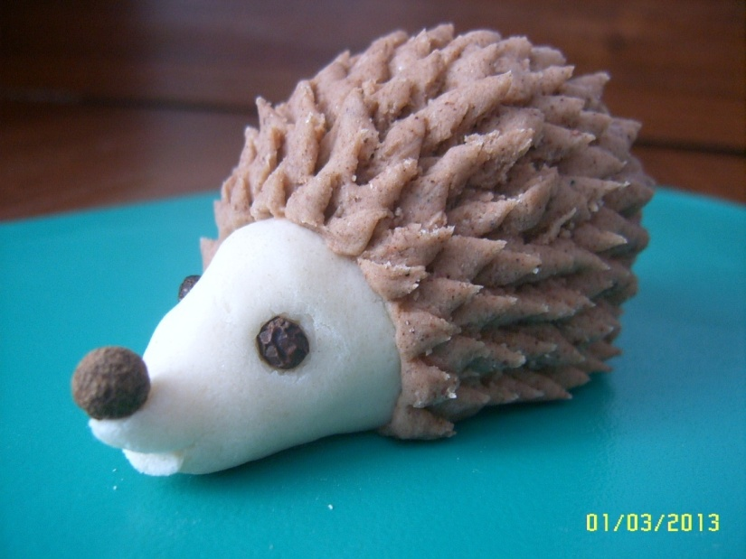

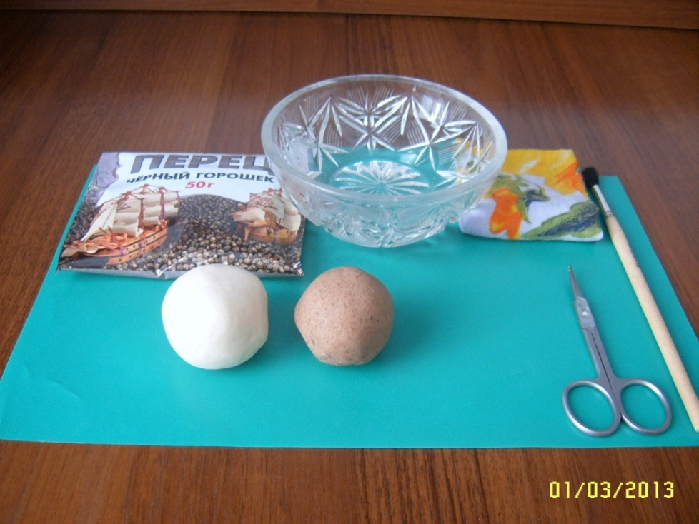

- Начинаем работу с колобка из неокрашенного теста: из него сделаем капельку и сформируем мордочку.

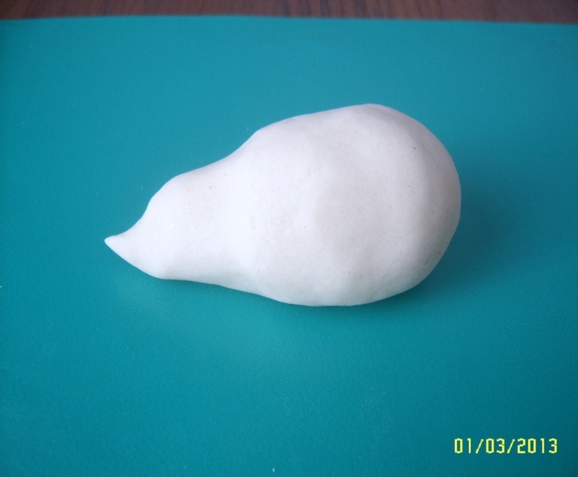

- Из теста коричневого цвета снова сделаем колобок и в нем небольшое углубление: получилась «шапочка».

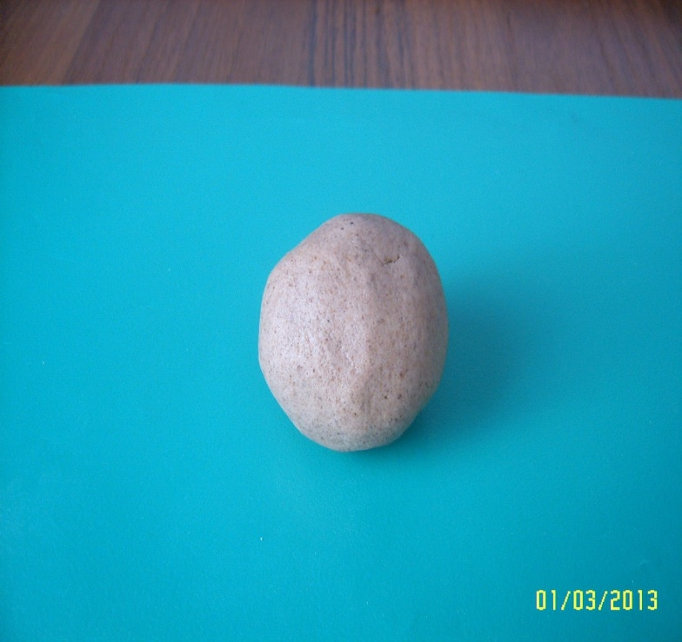

- Ежику нужна одежка: равномерно распределяем «шапочку»,

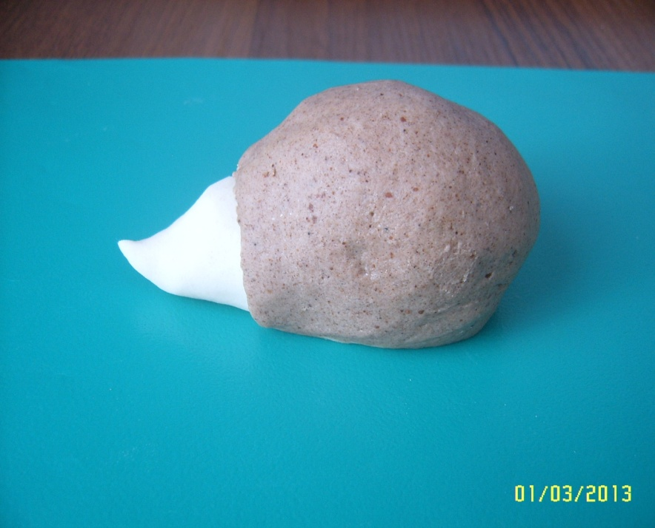

постепенно превращая её в «шубку».

- Время делать иголочки, для этого нам понадобятся маникюрные ножницы с загнутыми концами. Сделайте надрезы, автоматически немного приподнимая их немного вверх. Не надо полностью замыкать ножницы при этом.

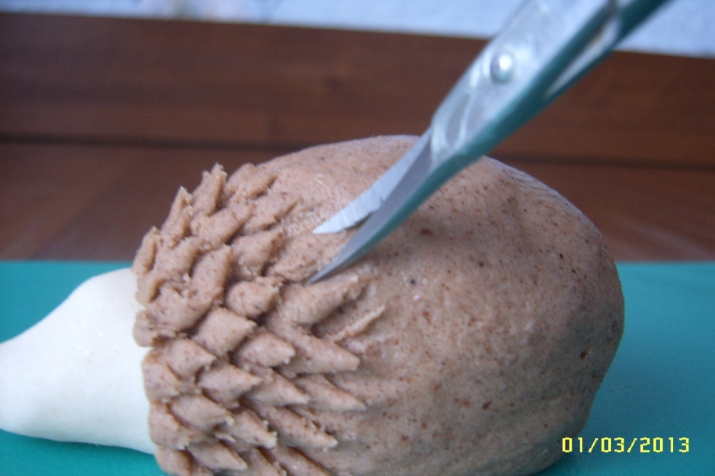

Следующий ряд идет в шахматном порядке.
5.Глаза и нос сделаем из перца-горошка (для носика лучше использовать душистый - он крупнее).
«Причешите» слегка иголочки широкой мягкой кистью.

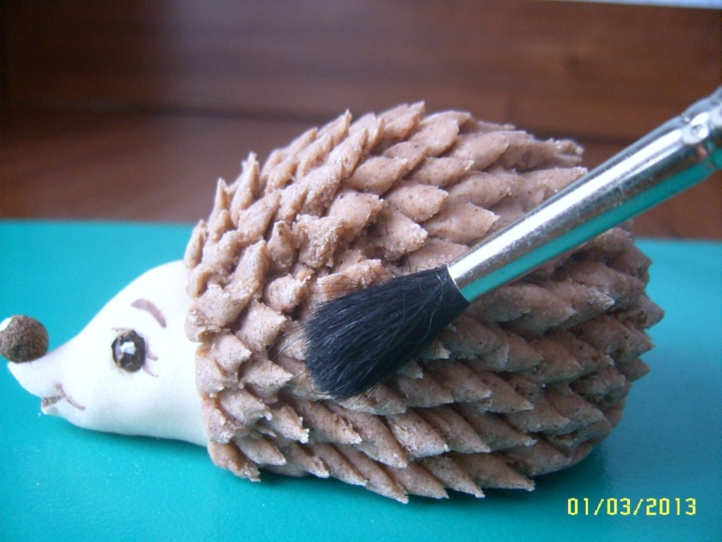
III. Заключительная часть. Подведение итогов. Какие замечательные и выразительные получились у нас ежики. Теперь мы их поместим на лесную полянку. Здесь им будет уютно и комфортно.

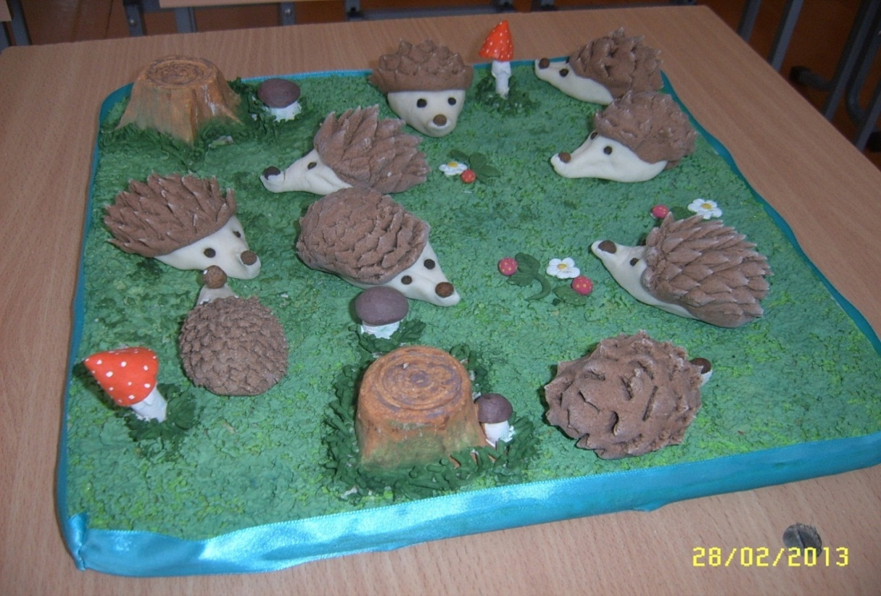
- Рефлексия.

Уважаемые мамы и папы! Прошу вас выполнить рефлексию по методике «Эмоциональное письмо». Для этого предлагаю вам выбрать из предложенных эмоций пиктограмму, соответствующую вашему настроению на нашем мастер – классе и объяснить ваш выбор. (Предлагаются пиктограммы: веселая, грустная, удивленная и т.д., присутствующие выбирают пиктограмму.)
Благодарю за участие! Творческих вам успехов!

